# 河北水环境修改文档

1. **填报系统**

### 河流湖库排查表

* 1. （8号上午）地方新增、省级新增，统一修改为：省名录

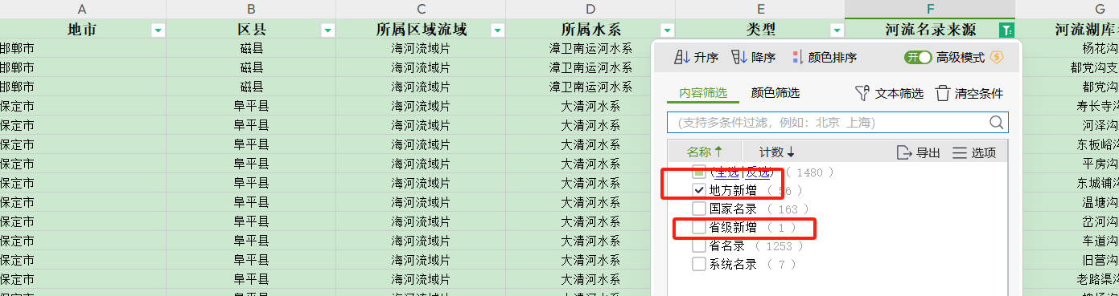

* 1. 增加“河流/湖库名称”的查询条件，文本框。

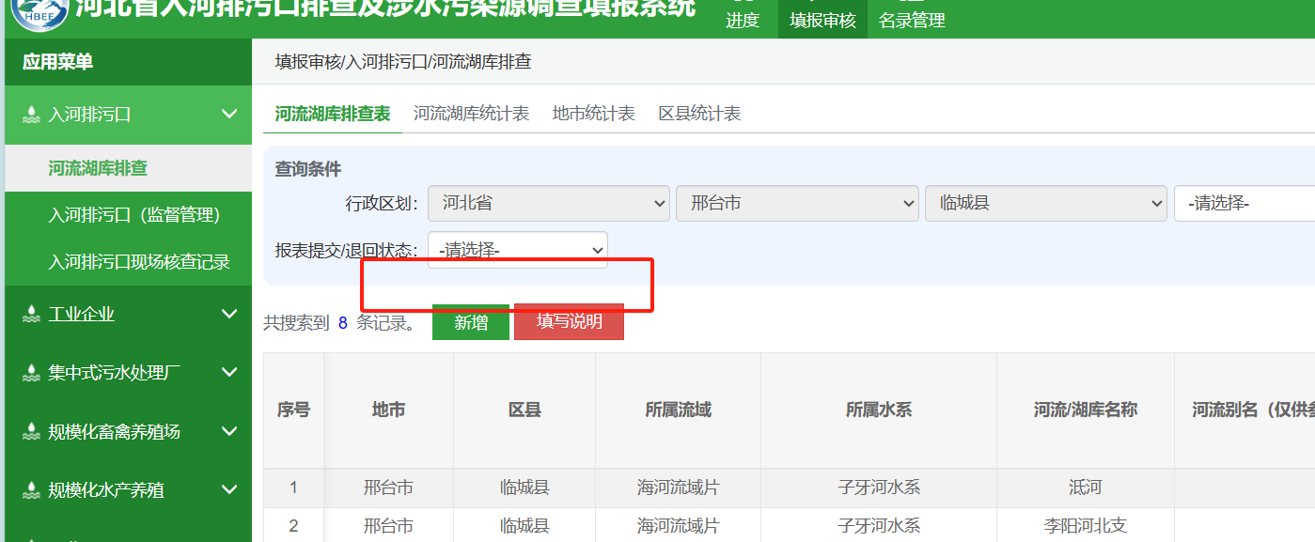

* 1. 已经添加的，不允许重复添加，否则提示：您已添加此条河流，请勿重复添加。

历史数据中，有重复添加的，请去重。

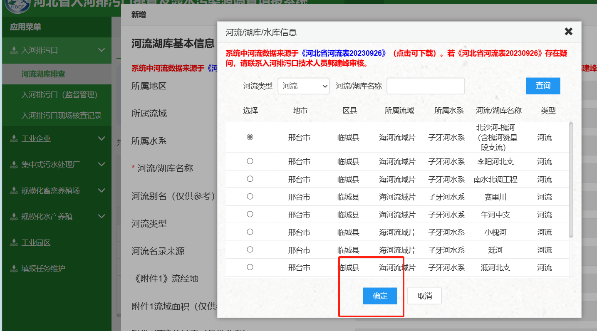

* 1. 底部三个按钮，固定在页面底部，不随滚动条位置移动。

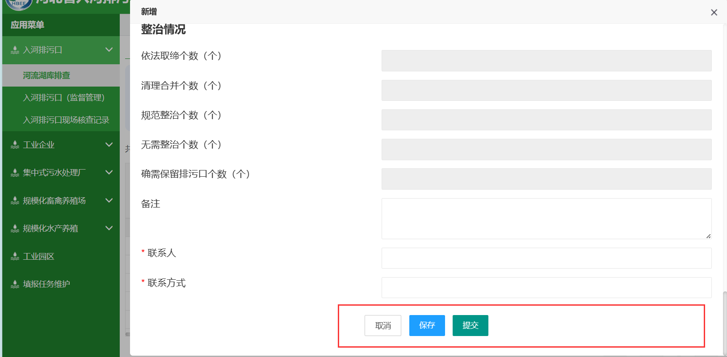

* 1. 请加“全省”俩字

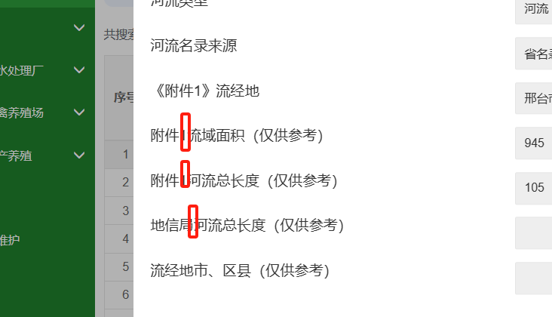

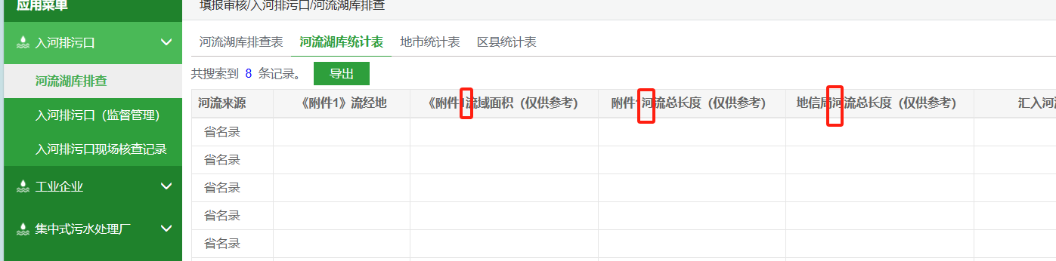

* 1. 汇入河流，上面增加“*是否汇入其他河流”，单选，是、否，必填，默认不选择

选择“是”时，汇入河流必填，若未填写则做相关提示

选择“否”时，汇入河流置灰，不可填

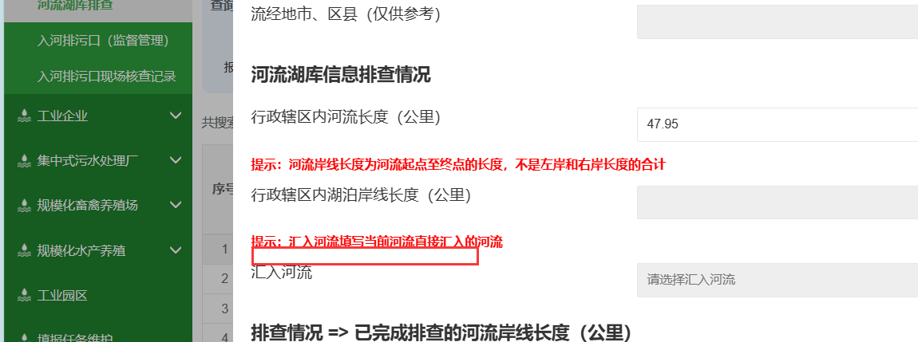

* 1. （8号上午）是否跨界，必填项，默认为空

（1）是否跨界，选择“不跨界”时，则“河流左岸应排查长度”、“河流右岸应排查长度”自动显示“行政辖区内河流长度”，不可修改。

（2）是否跨界，选择“跨省、市、县”时，则“河流左岸应排查长度”自动显示“行政辖区内河流长度”，不可修改；“河流右岸应排查长度”，为文本框，数字类型，必须

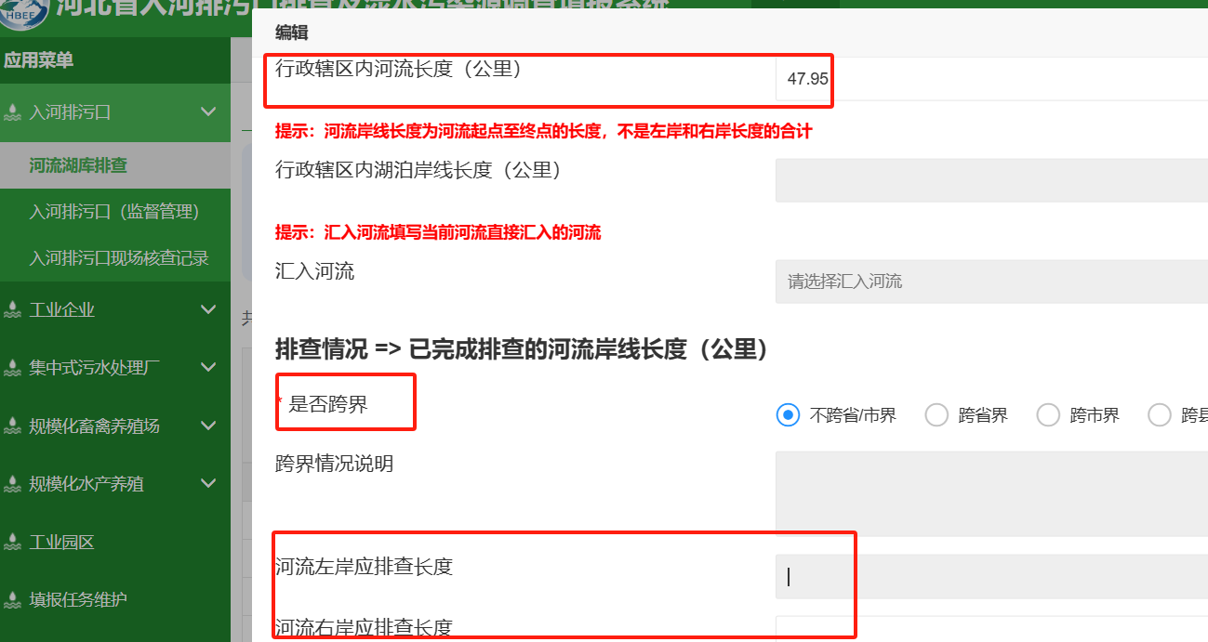

* 1. 选择“跨县界”时，跨界说明必填

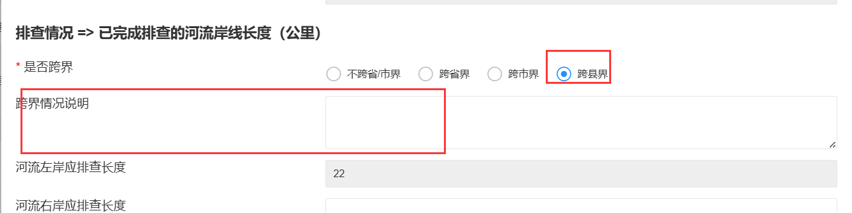

* 1. 计算结果不正确

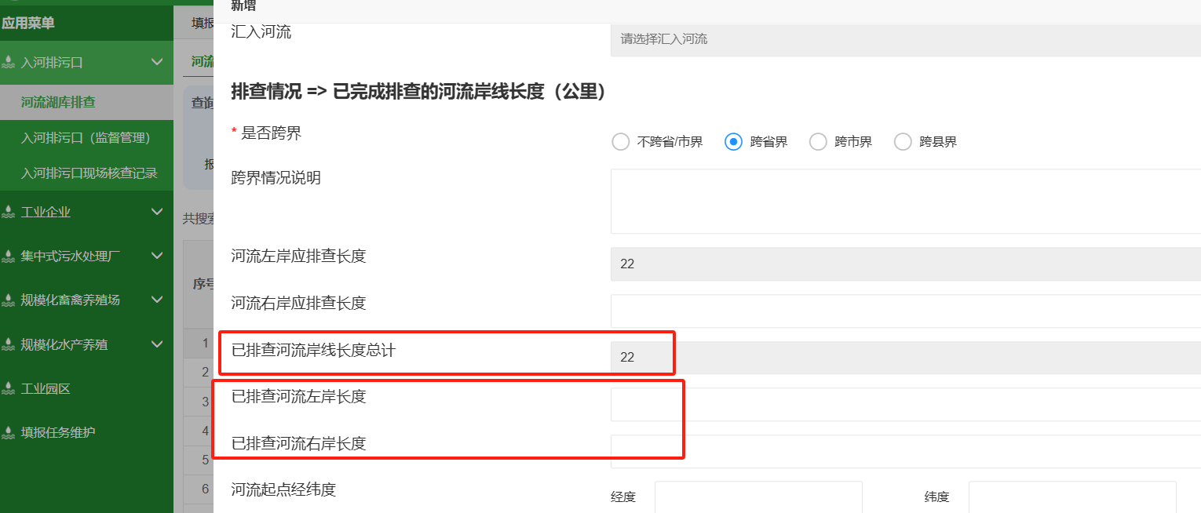

* 1. 已排查河流岸线长度总计，文字修改为：已排查河流岸线长度—总计

已排查河流左岸长度，文字修改为：*已排查河流岸线长度—左岸

已排查河流右岸长度，文字修改为：*已排查河流岸线长度—右岸

* 1. （8号上午）以下字段，为必填字段，未填时，则做相关提示。

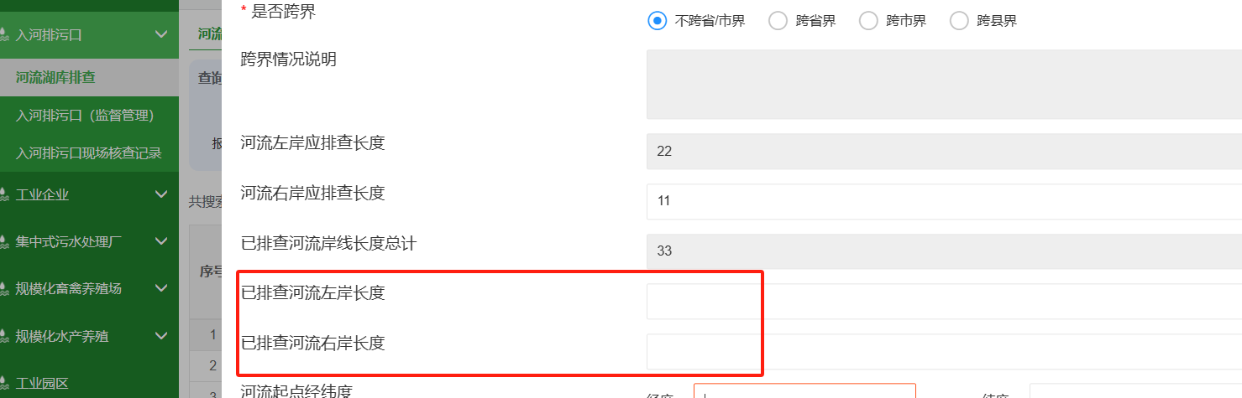

### 河流湖库统计表

* 1. 请增加“应”字

